#
# 20180425
# Need to give access user to graylog.
# But user is absent in this page….
#
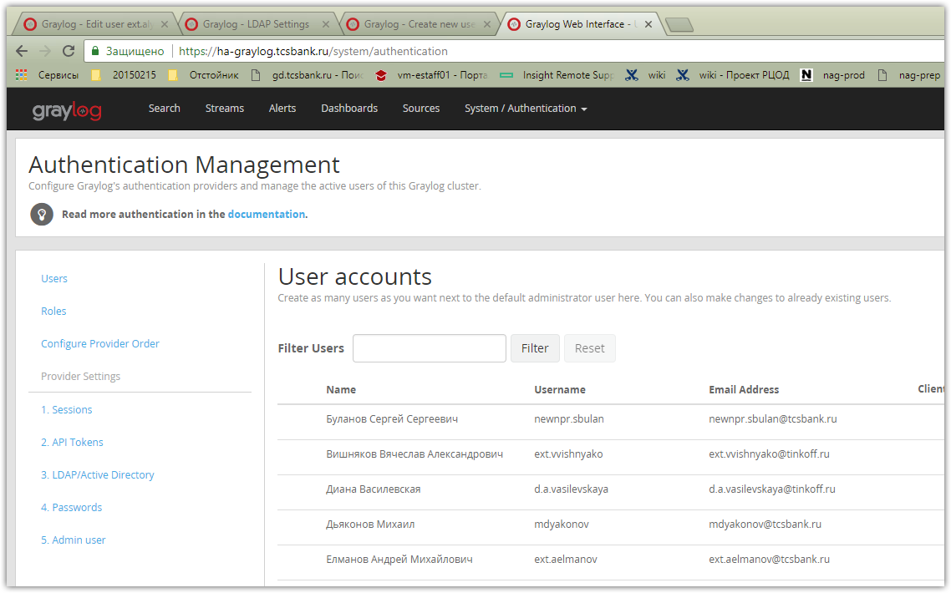



#
# Igor give memgers of domain group unix_admins rights to add other users into domain groups.
# For example, I can add user into graylog group to give it access to graylog.
#

From: Tarasov Igor Mikhaylovich
Sent: Wednesday, April 25, 2018 5:21 PM
To: Belogrud Sergey Vladimirovich <s.belogrud@tinkoff.ru>
Subject:

name description
---- -----------
graylog-tinkoff_admins Доступ к graylog.
graylog-tinkoff_users Доступ к graylog.
graylog_mrtg_mon Доступ к graylog. Бэкенд ипотеки.
graylog_mrtg_mon_test Доступ к graylog. Бэкенд ипотеки.
graylog_admins Администраторы graylog
graylog_trading Доступ к graylog. (Trading)
graylog_trading_read Доступ к graylog. (Trading)
graylog_platform_rw Доступ к graylog. Портал.
graylog_platform-admin-front_rw Доступ к graylog. Портал.
graylog_platform-admin_rw Доступ к graylog. Портал.
graylog_weboffice_hr_dev Доступ к graylog. (Weboffice HR)
monitoring-graylog Доступ в graylog. (Ипотека, Инвестиции)
graylog_fintech Доступ к graylog (Fintech)
graylog_hr_space_read Доступ к graylog (HR Space)
graylog_tmp_graphdb Доступ к graylog.
graylog_vmware_horizon_view_syslog_read Доступ к graylog. VMWare Horizon View.
graylog_mss_prod_read Доступ к graylog. (MSS Search)
graylog_tcrm_all_ro Доступ к graylog.(Tinkoff CRM)
graylog_sme_iw_ro Доступ к graylog.
graylog_webim_all_ro SD 692525
graylog_webim_monitoring
graylog_siebel_ux_read Доступ к Graylog. Siebel.
graylog_bpm для реализации групповой политики доступа в системе graylog для данных с прода и дева. в частности аудит вызовов сервисов из приложений bpm
graylog_bpm_test для реализации групповой политики доступа в системе graylog для данных с прода и дева. в частности аудит вызовов сервисов из приложений bpm
graylog_trading_ext
graylog_trading_std
graylog_ti_users Достук к Graylog для ti
graylog_cc_process В рамках миграции graylog tinkoffinsurance
graylog_monitoring В рамках миграции graylog tinkoffinsurance
graylog_taskengine_test В рамках миграции graylog tinkoffinsurance
graylog_esb_underwriting_read В рамках миграции graylog tinkoffinsurance
graylog_sitecore_api_prod_r В рамках миграции graylog tinkoffinsurance
graylog_ti_guidewire_prod_read В рамках миграции graylog tinkoffinsurance
graylog_prt_users В рамках миграции graylog tinkoffinsurance
graylog_prt_prod_read В рамках миграции graylog tinkoffinsurance
graylog_prt_prod_full В рамках миграции graylog tinkoffinsurance
graylog_prt_admins В рамках миграции graylog tinkoffinsurance
graylog_ti_esb_test_read В рамках миграции graylog tinkoffinsurance
graylog_mvno_mon Группа для просмотра дашбордов и стримов в graylog
graylog_integration Агрегация esb груп для graylog
graylog_chat группа для доступа к логам проекта chat
graylog_integration_test Пользователи с доступом к потокам интеграционных проектов в Graylog
graylog_insurance_support Для маппинга в роль graylog_insurance_support
graylog_rko_testing SD 1163397 Владелец: a.blokhina1@tinkoff.ru
graylog_tcb группа доступа для graylog проекта TCB
graylog_Mortgage_OPENSTACK Доступ к Грейлогу. SD 1248826 Владелeц: babarykin@tinkoff.ru

С уважением,

Игорь Тарасов
Администратор серверных комплексов

